Géineolaíocht:
Staidéar ar oidhreacht & eagsúlacht i bplandaí & ainmhí.
Le foghlam:
- Tearmaí a bhaineann le géineolaíocht
Na Crosáileacha:
- Crosáil Monahibrideach (aon tréith)
- Crosáil Déhibrideach (dhá tréith)
- Comhceannasacht (Incomplete Dominance)
- Nascadh
- Gnéas- Nascadh (Dath Dall & Haemafilia)
Na 2 Dlithe ó Mendel:
- Dlí an Leathscartha
- Dlí an Saorsortála
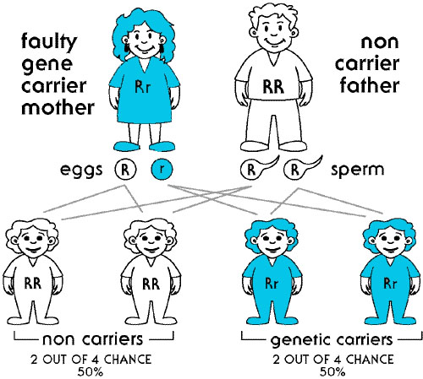
An Téarmaíocht:
- Crómasóm hómalógacha: Péirí crómasóm ar a bhfuil na géinte céanna
- Lócas: suíomh cinnte ag gach géin ar an chrómasóm.
- Ailléil: Foirmeacha ailtéarnacha den ghéin chéanna ar an lócas céanna ar crómasóm hómalógacha (ie ailléil súile donn)
- 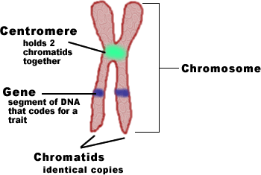
Géin do dath súile (2 ailléil do gach Géin/tréith)
Ailléil súile donn (D)
Ailléil súile gorma (d)

- Géin- 3 nuclitídí DNA le cóid chun phrótéin/treith faoi leith a thógáil.
- Hómaisigeach: Dhá ailléil ionanna ar na crómasóm hómalógacha: TT nó tt
- Heitrisigeach: Dhá ailléill éagsúla ar na crómasóim hómalógacha : Tt
- Ceannasach: Tréith a léirítear nuair a bhíonn an ailléil i láthair sa staid hómaisigeach nó sa staid heitrisigeach (Dd, DD)

  - 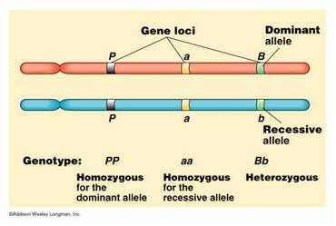

- Cúlaitheach: Tréith nach léirítear nuair nach mbíonn ach ailléil amháin i láthair. Is sa staid hómaisigeach amháin a léirítear an tréith. (dd)

- Géinitíopa: liosta na géin san orgánaigh

- Féinitíopa: na tréithe fisiciúla a fheictear san orgánach de bharr an ghéinitíopa agus na timpeallachta.

- Gaiméití: ceallaí haplóideach na speirmchill nó na ubhchill (23 cromasóim, cealla somacha (gach ceall seachas gaiméit- 46 cromasóim ann)
Gregor Mendel: ‘Athair an Géineolaíocht’
Taréis a chuid obair le plandaí píseanna rinne Mendel a eolas faoi oidhreacht a chuir I 2 Dlí:
- Dlí an Leithscartha: (segregation) I ngach orgánach tá dhá ailléil do gach tréith. Scarann na ailléilí seo isteach sna gaiméití nuair a fhoirmíonn siad chun cinntú go mbeidh 2 ailléil arís nuair a tharlaíonn toirchiú.
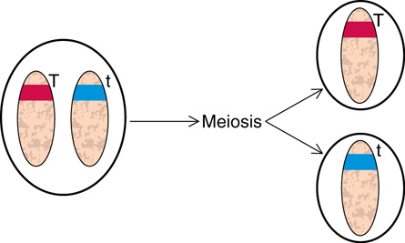
- Dlí an Saorsortála (independent assortment):
Is féidir le aon ball i bpéirí d’ailléilí (nó géinte) comhcheangail gan aird le ceann ar bith de péire d’ailléilí eile I rith déantús na gaméití (na speirm & na ubh).
Sámpla: a person contains two alleles for eye color (the eye colour gene) and two alleles for ear lobe shape: The eye color genes are Brown (B) and blue (b) and the ear lobe genes are free (F) and attached (f).
The genes assort independently, so that each egg or sperm obtains 1 of each trait possibilities: (BF, Bf, bF, bf) nó:
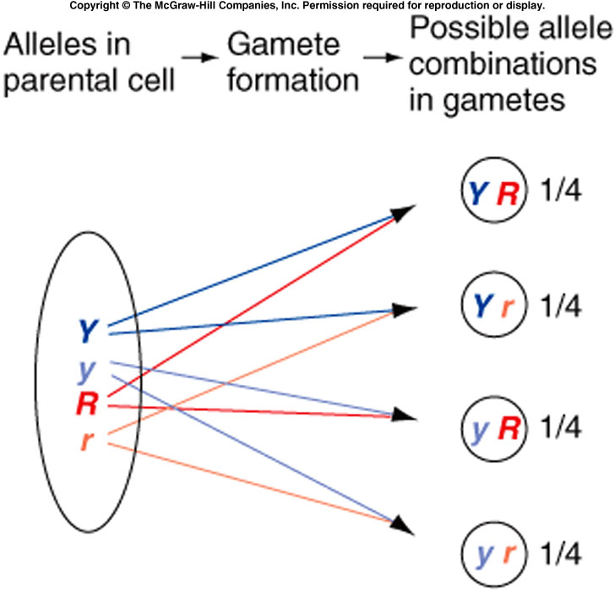
Ceisteanna:
- I piseanna, tá síolta glas (G) ceannasach & síolta buí (g) cúlaitheach. Crosáiltear planda íonphóraithe glas le planda íonphóraithe buí. (cros monahibrídeach)
- Cad iad na torthaí féideartha san crosáil seo agus san glúi(F1) & an F2 má tharlaíonn féinpailiniú?

- I bó áirithe, tá na ailléilí i gcóir dath an chóta, dearg (D)agus bán (d) comhceannasach agus bíonn dath ruánach ar bó atá heitrisigeach (Dd).
Crosáiltear bó dearg le bó bán, cén torthaí a bheidh ann?

- (crosáil déhibrídeach- 2 treith)
Tá muc ghuine (guinea pigs) heitrisigeach maidir leis na géinte ailléileacha A agus B. Tá an dá ghéin seo suite ag lócais ar phéirí éagsúla de chrómasóim homalógacha. Tá A ceannasach ar a & B ceannasach ar b.
- Mínigh na téarmaí a bhfuil líne fúthu.

- Crosáiltear muc ghuine atá heitrisigeach maidir le A & B le muc ghuine atá cúlaitheach maidir le A & B.
(i)Luaigh géinitíopaí na tuistí?
_____________ agus ________________
(ii) Cén % seans atá ann go mbeidh aon cheann den sliocht comhionann leis an athar nó leis an máthair?

- Sa chuil torthaí, Drosophila,(fruit fly Drosophilia) tá an ailléil do chorp liath (L) ceannasach ar an ailléil do chorp éabainn (l) & tá an ailléil do sciatháin fhada (F) ceannasach ar an ailléil do sciatháin iarmharacha (dwarf wings) (f)
Tá an dá phéire ailléilí seo ar phéirí éagsúla crómasóm.
- Déan amach na géinitíopaí agus na feinitíopaí is féidir a bheith i sliocht na crosála seo a leanas:
corp liath, sciatháin fhada (heitrisigeach do gach ceann) X corp éabainn, sciatháin iarmharacha.

